

UNIVERSIDAD PERUANA DE CIENCIAS APLICADAS

FACULTAD DE INGENIERÍA
PROGRAMA ACADÉMICO DE INGENIERÍA INDUSTRIAL

SEMINARIO DE INVESTIGACIÓN ACADÉMICA II (1AIN0397) (ING)
CICLO 202620

Título de la investigación

TRABAJO PARCIAL (TP1)

AUTOR(ES)

Apellidos, Nombres del estudiante 1 (código ORCID)
Apellidos, Nombres del estudiante 2 (código ORCID)

ASESOR(ES)

Apellidos, Nombres del asesor 1 (código ORCID)
Apellidos, Nombres del asesor 2 (código ORCID)

Lima, día de mes del año

Instrucciones
- Lea atentamente las instrucciones.
- Esta plantilla será usada para redactar la tesis
- Las recomendaciones, detalles y ejemplos de lo que se debe redactar se describen en los archivos correspondientes para cada capítulo de la tesis (Capítulo 1 - Introducción, Capítulo 2 – Revisión Literatura).
- Complete en esta Plantilla lo que está señalado en corchete [ ] .En la carátula, la parte de fecha ponga el primer día de la semana 8.
- El código ORCID se genera registrándose en https://orcid.org/
- Actualice la Tabla de contenidos, considerando los capítulos 1 y 2
- Complete la redacción de los capítulos 1 (Introducción), 2 (Revisión Literatura), y las Referencias. Las referencias deben ser colocadas en formato APA, puede usar la IA para ponerlo en este formato.
- ANEXOS: Completar lo requerido relacionado con la empresa
- Respete el formato y las indicaciones que se señalan en esta plantilla.
- Al final retire esta página de instrucciones.

Capítulo 1: INTRODUCCIÓN

Completar el Cap. 1 tomando en cuenta el feed back realizado anteriormente

Contexto

Problema

Importancia

Objetivos

Objetivos generales

Capítulo 2: REVISIÓN DE LITERATURA

2.1 Desarrollo

2.1.1 Búsqueda de artículos

2.1.2 Selección de artículos

2.2 Análisis

2.2.1 Título del primer grupo

2.1.1.1 Título del artículo (cita)

2.2.1.2 Título del artículo (cita)
Escriba el resumen del aporte del artículo.

2.2.2 Título del segundo grupo

2.3 Conclusiones
Referencias
Colocar las referencias en APA en una página a parte
Considere para la sección 2.2 al menos dos de los artículos pueden ser de revisión sistemática de la literatura:
ANEXOS

CASO DE ESTUDIO
- Descripción de la organización

Presentar el caso de estudio. Solo colocar información relevante, en concordancia con los datos obtenidos de la empresa tomada como unidad de estudio
- Giro del negocio
- Descripción de los procesos operativos
- Diagrama de flujo de la secuencia del proceso(s) considerados como críticos.
- Caracterización del proceso (SIPOC).
- Presentar el mapa de procesos de la empresa sino existe construir el mapa.
- Productos y/o servicios principales
- Layout de la empresa

No se presenta Visión, Misión.

- Descripción de la Problemática de la empresa

Demostrar existencia del problema con datos del caso de estudio cuantificando el problema.

Recolección de datos tanto cuantitativos como cualitativos.

- Análisis de causas

Uso de herramientas de Análisis de causas para problemas

- Indicadores críticos de los procesos

- Registros históricos (Excel, cuadernos, sistema)
- Metas internas desde el punto de vista económico, distribución , etc

Documentación adjuntada:

- Autorización de uso de información privada de la empresa

- Declaración jurada de uso de información confidencial de la empresa firmada por los alumnos del mismo grupo.
Rúbrica de Evaluación Capítulo 2-Revisión Literatura
La respuesta de cada ítem será evaluada considerando tres niveles de logro:

Niveles de logro | Descripción
Logrado | Cumple completamente lo solicitado, con precisión, coherencia y calidad. Demuestra dominio del tema y presenta el trabajo de manera clara y bien fundamentada.
Medio logrado | Cumple parcialmente lo solicitado. Presenta avances adecuados, pero con limitaciones en profundidad, precisión o coherencia que requieren corrección para alcanzar el nivel óptimo
Poco/Nada logrado | No cumple o cumple de manera mínima lo pedido. Evidencia carencias significativas de comprensión o desarrollo, presentando información incompleta o poco pertinente.

La evaluación del informe se obtiene sumando los puntajes del nivel de logro de todos los ítems. Estos puntajes se precisan en la siguiente tabla:

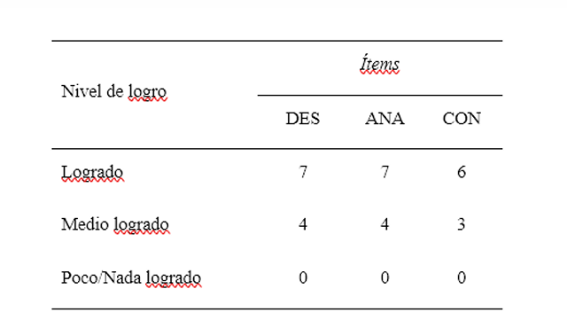

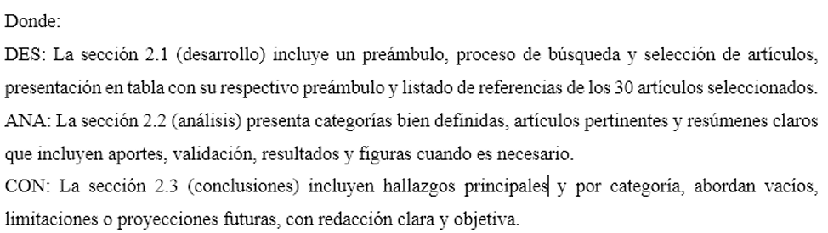

Rúbrica de Revisión Literatura- Desarrollo
La respuesta de cada ítem será evaluada considerando tres niveles de logro:
Niveles de logro | Descripción
Logrado | Cumple completamente lo solicitado, con precisión, coherencia y calidad. Demuestra dominio del tema y presenta el trabajo de manera clara y bien fundamentada.
Medio logrado | Cumple parcialmente lo solicitado. Presenta avances adecuados, pero con limitaciones en profundidad, precisión o coherencia que requieren corrección para alcanzar el nivel óptimo
Poco/Nada logrado | No cumple o cumple de manera mínima lo pedido. Evidencia carencias significativas de comprensión o desarrollo, presentando información incompleta o poco pertinente.

La evaluación del informe se obtiene sumando los puntajes del nivel de logro de todos los ítems. Estos puntajes se precisan en la siguiente tabla:

Nivel de logro | Ítems
Nivel de logro | PC2 | 2.1.1 | 2.1.2 | 2.1.3 | REF
Logrado | 2 | 5 | 5 | 5 | 3
Medio logrado | 1 | 3 | 3 | 3 | 2
Poco/Nada logrado | 0 | 0 | 0 | 0 | 0

Donde:
PC2: Preámbulo del Capítulo 2
2.1.1 (Búsqueda de artículos): Describe completamente el proceso de búsqueda. Tradicional: base de datos, cadena, periodo, Tabla 2.1. Uso de IA: preámbulo y prompt
2.1.2 (Selección de artículos): Describe completamente el proceso de selección de artículo. Presenta dos citas pertinentes, plantea criterios de exclusión, menciona orden de aplicación y opcionalmente presenta el prompt usado.
2.1.3 (Artículos seleccionados): Presenta preámbulo, Tabla 2.2 completa con #, título, revista, cuartil y referencia, y 30 referencias
REF: Referencias de 30 artículos.

Rúbrica de Revisión Literatura - Análisis

La respuesta de cada ítem será evaluada considerando tres niveles de logro:
Niveles de logro | Descripción
Logrado | Cumple completamente lo solicitado, con precisión, coherencia y calidad. Demuestra dominio del tema y presenta el trabajo de manera clara y bien fundamentada.
Medio logrado | Cumple parcialmente lo solicitado. Presenta avances adecuados, pero con limitaciones en profundidad, precisión o coherencia que requieren corrección para alcanzar el nivel óptimo
Poco/Nada logrado | No cumple o cumple de manera mínima lo pedido. Evidencia carencias significativas de comprensión o desarrollo, presentando información incompleta o poco pertinente.

La evaluación del informe se obtiene sumando los puntajes del nivel de logro de todos los ítems. Estos puntajes se precisan en la siguiente tabla:

Nivel de logro | Ítems
Nivel de logro | SBE | ACP | 30R | ROK | RED
Logrado | 2 | 3 | 3 | 9 | 3
Medio logrado | 1 | 2 | 2 | 5 | 1
Poco/Nada logrado | 0 | 0 | 0 | 0 | 0

Donde:
SBE: La sección 2.2 está bien estructurada, con agrupación y títulos de las categorías adecuados.
ACP: Los artículos de cada categoría (título y cita) son pertinentes.
30R: Se presentan los resúmenes de los 30 artículos. Puede que un artículo se repita en más de una categoría.
ROK: El resumen describe el aporte en el contexto de la categoría, menciona la forma de validación y los principales resultados
RED: La redacción de los resúmenes son adecuadas, incluye figura si fuera necesaria

Rúbrica de Revisión Literatura - Conclusión

La respuesta de cada ítem será evaluada considerando tres niveles de logro:
Niveles de logro | Descripción
Logrado | Cumple completamente lo solicitado, con precisión, coherencia y calidad. Demuestra dominio del tema y presenta el trabajo de manera clara y bien fundamentada.
Medio logrado | Cumple parcialmente lo solicitado. Presenta avances adecuados, pero con limitaciones en profundidad, precisión o coherencia que requieren corrección para alcanzar el nivel óptimo
Poco/Nada logrado | No cumple o cumple de manera mínima lo pedido. Evidencia carencias significativas de comprensión o desarrollo, presentando información incompleta o poco pertinente.

La evaluación del informe se obtiene sumando los puntajes del nivel de logro de todos los ítems. Estos puntajes se precisan en la siguiente tabla:

Nivel de logro | Ítems
Nivel de logro | CGC |  | CHP | COI | RED
Logrado | 2 |  | 3 | 3 | 9
Medio logrado | 1 |  | 2 | 2 | 5
Poco/Nada logrado | 0 |  | 0 | 0 | 0

Donde:
CGC: Presenta conclusión general y conclusiones por categorías en un párrafo para cada una,
CHP: Las conclusiones incluye la síntesis de los hallazgos principales
COI: Las conclusiones contemplan al menos uno de los siguientes ítems (sobre el aporte): vacíos, limitaciones, fallas, proyección futura.
RED: Los textos están bien redactados de forma coherente y objetiva.

